Tisková zpráva
Školní poradenská pracoviště ORP Šumperk
Poradenské služby ve školách bývají obvykle zajišťovány výchovným poradcem a školním metodikem prevence. V rámci projektu, na kterém spolupracuje Místní akční skupina Šumperský venkov v rámci projektu MAP (Místní akční plány) ORP Šumperk IV, zahájili svoji činnost a doplnili tak funkční systém školních poradenských pracovišť v našem regionu školní psychologové a školní speciální pedagogové. Ve školách pomáhají realizovat program školních poradenských služeb.
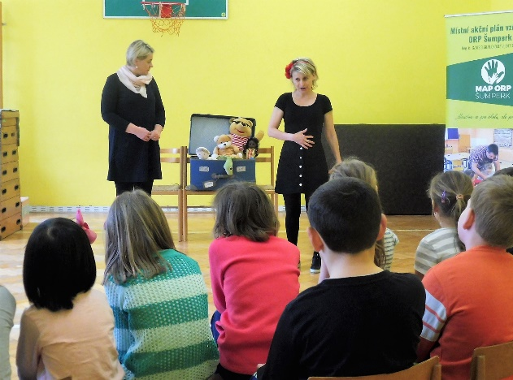
Účelem poradenských služeb je přispívat k vytváření vhodných podmínek pro zdravý vývoj žáků, optimální rozvíjení jejich osobnosti, naplňování vzdělávacích potřeb, podpora schopností, dovedností a zájmů žáků v průběhu vzdělávání.

Ilustrační foto MAP vzdělávání ORP Šumperk

Oblast prevence je nedílnou součástí poradenských služeb. Aktuálně ve spolupráci se Sdružením D Olomouc vybrané školy v našem regionu realizují wellbeingové programy pro kolektivy tříd, kde cílem je podpora budování zdravého klimatu ve třídě, pomoc při řešení aktuálních potřeb žáků, zvládání psychohygieny a práce se stresem, osvojování si respektujícího chování a podpora dobrých vztahů ve třídě. Aktivity jsou podporovány v rámci projektu MAP vzdělávání ORP Šumperk IV.


V Šumperku 10. 5. 2024

Mgr. Jitka Pospíšilová
výchovný a kariérní poradce

